Keresztény Társkereső

**Eszköz elindítása:**

-Githubról pulloljuk le a projektet, a master branchról (https://github.com/ShaqUr/Igazhituek.git)

-netbeansben nyissuk meg,

- jobb klikk -> clean & build, várjuk meg amíg lebuildel és a maven leszedi a szükséges jar-okat

-ha készen van a src/igazhituek/KeresztApplication.java file futtatásával elindul az applikáció, a localhost:8080/index.html megnyitásával elérhető a nyitólap

**Leírás:**

-Egy keresztény társkereső applikációt fejlesztettünk, működése hasonló a Tinderhez (Jobbra like, Ballra Dislike), lehet machelni emberekkel, és velük chatelni

**Technológiák:**

-A backend Java Springet használ, Lombokot, JDBC-t, és H2-es demoadatbázist

-a frontend Vanilla Javascript és HTML&CSS

**Extra Toolok:**

-Netbeans beépített Javadoc generáló tooljával generáltunk javadocs-t (a Dokumentáció mappában található).

-Illetve a beépített auto-formaterjével formattáltuk a backend kódját

**Tesztek**

**-**backend tesztek találhatóak a test/igazhutek.kereszt mappában

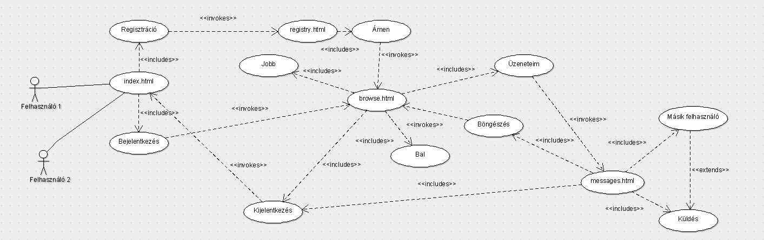

|  |  |
| --- | --- |
| **1** | **Regisztráció elkezdése** |
| **Actor** | Felhasználók |
| **Előfeltétel** | A “Regisztráció” gombra kattintás |
| **Eredmény** | megjelenik a regisztrációs oldal |
| **Kiváltja** | A felhasználó rákattint a “Regisztráció” gombra |

|  |  |
| --- | --- |
| **2** | **Regisztráció a társkeresőre** |
| **Actor** | Felhasználók |
| **Előfeltétel** | Az adat mezők kitöltése és az Ámen gomb lenyomása |
| **Eredmény** | A felhasználó adatai regisztrálódnak az adatbázisban, a profil létre jön, és a böngésző oldal betölt |
| **Kiváltja** | A felhasználó rákattint az “Ámen” gombra |

|  |  |
| --- | --- |
| **3** | **Bejelentkezés** |
| **Actor** | Felhasználók |
| **Előfeltétel** | Érvényes felhasználónév és jelszó megadása után, a “Bejelentkezés” gombra való kattintás |
| **Eredmény** | A böngésző oldal betöltése |
| **Kiváltja** | A felhasználó rákattint a “Bejelentkezés” gombra |

|  |  |
| --- | --- |
| **4** | **Böngészés felhasználók között** |
| **Actor** | Felhasználók |
| **Előfeltétel** | “Jobb” és “Bal” gombokra való kattintás |
| **Eredmény** | A “Jobb” gomb lenyomása, szimpátiát jelez a felhasználó felé, a “Bal” gomb lenyomása antipátiát jelez a felhasználó felé, az állapotokat lementi az adatbázisba, a gombok lenyomása. (ha két felhasználó szimpatikus egymásnak párt alkotnak) |
| **Kiváltja** | Állapotok mentése az adatbázisba. |

|  |  |
| --- | --- |
| **5** | **Chat felület megnyitása** |
| **Actor** | Felhasználók |
| **Előfeltétel** | A böngésző oldalon az “Üzeneteim” gombra való kattintás |
| **Eredmény** | Az üzenet oldal megnyitódik |
| **Kiváltja** | A felhasználó rákattint az “Üzeneteim” gombra |

|  |  |
| --- | --- |
| **6** | **Párokkal való beszélgetés megtekintése** |
| **Actor** | Felhasználók |
| **Előfeltétel** | Az üzenetek oldalon a Párunk képére kattintunk |
| **Eredmény** | Az üzenőfelületen megjelenik a partnerünkkel való beszélgetés |
| **Kiváltja** | A felhasználó rákattint a Párja képére |

|  |  |
| --- | --- |
| **7** | **Üzenet küldése a partnernek** |
| **Actor** | Felhasználók |
| **Előfeltétel** | A felhasználó beírja a kívánt üzenetet az üzenet mezőbe, és rákattint a “Küldés” gombra (miután kiválasztotta a partner akinek küldeni akarja az üzenetet. 6. pont) |
| **Eredmény** | Az üzenet továbbítódik a partnerhez, és megjelenésre kerül az üzenő felületen |
| **Kiváltja** | A “Küldés” gombra való kattintás |

|  |  |
| --- | --- |
| **8** | **Üzenet fogadása a partnertől** |
| **Actor** | Felhasználók |
| **Előfeltétel** | A partner kiválasztása után, a felhasználó megnyomja az F5-öt |
| **Eredmény** | Amennyiben a partner küldött új üzenetet, az megjelenik az üzenő felületen |
| **Kiváltja** | Az “F5” gomb megnyomása |

|  |  |
| --- | --- |
| **9** | **Visszatérés az üzenő oldalról a böngészés oldalra** |
| **Actor** | Felhasználók |
| **Előfeltétel** | A “Böngészés” gombra való kattintás |
| **Eredmény** | Betöltődik a böngésző oldal |
| **Kiváltja** | “Böngészés” gombra való kattintás |

|  |  |
| --- | --- |
| **10** | **Kijelentkezés a keresztény társkeresőből** |
| **Actor** | Felhasználók |
| **Előfeltétel** | A felhasználó az üzenetek oldalon, vagy a böngésző oldalon rákattint a “Kijelentkezés” gombra |
| **Eredmény** | Kilépés az alkamazásból és a bejelentkező oldal betöltése |
| **Kiváltja** | A “Kijelentkezés” gombra való kattintás |